**昆士兰大学2025年假期项目初版（10天布里斯班体验）**

**项目概览**

* **时间**：2025年11月17日-11月27日
* **地点**：澳大利亚布里斯班，昆士兰大学圣卢西亚主校区
* **项目形式**：英语课程（UQ College主办）结合文化体验
* **住宿**：OAKS Serviced Apartments

**昆士兰大学简介**

昆士兰大学（The University of Queensland，UQ）是澳大利亚八大名校之一，全球排名前50（2024 QS世界大学排名）。主校区位于布里斯班河畔的圣卢西亚，拥有世界一流的教学设施和科研环境，校园被誉为“澳大利亚最美校园”之一。

**学术优势**：

* 商学院获AACSB和EQUIS双重认证
* 创业课程与硅谷合作，提供实践机会
* 图书馆藏书量全澳前三，24/7开放

UQ St Lucia校区 *图片来源：UQ 官网*

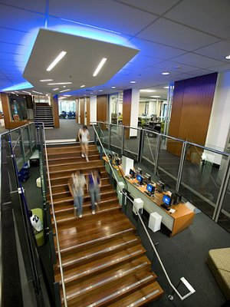

**项目亮点**

1. **综合英语课程（UQ College官方项目）**
   * **全英文沉浸式学习**：由昆士兰大学语言学院（UQ College）设计，课程涵盖听、说、读、写全方位训练，通过互动教学和小组任务提升实际应用能力。
   * **结业认证**：完成课程后可获得UQ College颁发的英语课程证书，助力学术与职业发展。
2. **深度文化体验（精选布里斯班及周边地标）**
   * **布里斯班城市探索**：
     + 南岸公园艺术区导览
     + 昆士兰博物馆（自然历史与科技主题展）
     + 故事桥攀登（俯瞰布里斯班全景，含专业导游及安全装备）
   * **北斯特拉德布鲁克岛生态之旅**：
     + 原始海滩徒步与野生动物观察
     + 原住民文化讲解（由当地向导带领）
   * **动物互动体验**：
     + 澳大利亚动物园：全球知名动物园，体验澳洲特有物种。
3. **昆士兰大学校园资源**
   * 使用UQ世界级设施：24小时图书馆、体育中心、创新实验室等。
   * 国际学生交流活动。

*布里斯班河夜景 图片来源：网络*

**行程安排（大交通未包含）**

**第一周（11月17日-11月21日）**

| **日期** | **上午（08:15-12:45）** | **下午活动** | **晚间活动** |
| --- | --- | --- | --- |
| **11月17日（周一）** | **迎新会 & 综合英语课程** | **UQ校园活动（校园导览/设施使用）** | **自由活动** |
| **11月18日（周二）** | **综合英语课程** | **农业与食品可持续学院参观及讲座 （待定）** | **国际学生破冰活动** |
| **11月19日（周三）** | **综合英语课程** | **UQ校园活动（图书馆/体育中心体验）** | **自由活动** |
| **11月20日（周四）** | **综合英语课程** | **UQ校园活动（创新中心参观）** | **电影之夜** |
| **11月21日（周五）** | **综合英语课程 & 结课仪式** | **UQ校园活动（小组项目展示）** | **河畔烧烤派对** |

**第二周（11月24日-11月26日） *（文化体验周）***

| **日期** | **全天活动** | **包含内容** |
| --- | --- | --- |
| **11月24日（周一）** | **布里斯班城市探索一日游** | **- 南岸步行导览（含昆士兰大学导游） - 昆士兰博物馆 - 故事桥攀登（含午餐）** |
| **11月25日（周二）** | **北斯特拉德布鲁克岛一日游** | **- 28座巴士及渡轮接送 - 海滩探索 & 原住民文化导览 - 含午餐** |
| **11月26日（周三）** | **龙柏考拉保护区或澳大利亚动物园二选一** | **- 动物互动体验（考拉/袋鼠） - 28座巴士接送 *（含午餐）*** |

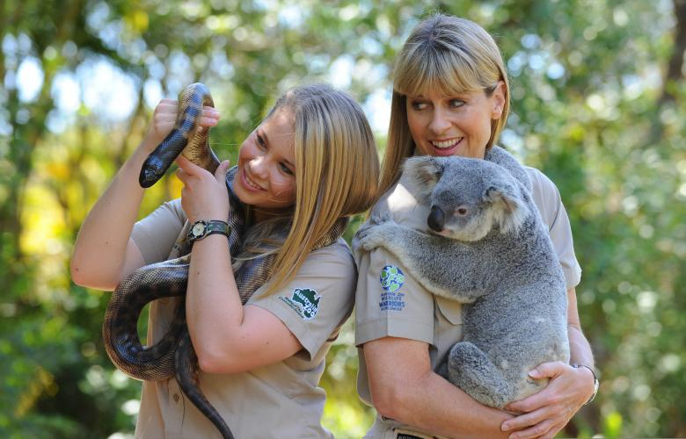*龙柏考拉保护区互动体验 图片来源：Australia Zoo*

**报名要求**

* 云南农业大学在校生
* 可适应全英文教学环境为佳
* 提交在读证明及简历

**截止日期**：2025年9月22日，需提供：

* 学生全名
* 性别
* 电子邮箱
* 生日
* 完整申请表
* 清晰的护照扫描件

收到完整材料后UQC会在5个工作日内提供邀请信。

**费用和其他说明**

**总费用**：2.6万人民币  
**包含**：

* 课程费用 & 教材
* 文化课程费用
* 结业证书（视UQ最终证书为准）
* 住宿
* 部分团队活动餐食
* 文化体验周（11月24日-11月26日）活动费用
* 团队活动中的布里斯班市区内交通
* 额外赠送市区公交卡（100人民币押金）

**不包含**：国际机票、签证等第三方费用及个人消费、平时餐食、非团队活动的当地交通消费

学生需要自己携带笔记本电脑，电脑需要满足最低要求：uqcollege.uq.edu.au/technical-requirements

**联系方式**

* **邮箱**：[xiaoyiming111@hotmail.com](mailto:xiaoyiming111@hotmail.com)
* **电话**：13688715411
* **地址**：昆明五华区顺城东塔24楼